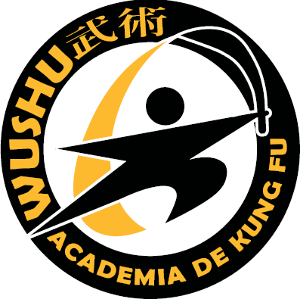

CALENDÁRIO DO MÊS DE FEVEREIRO 2020

Domingo | Segunda | Terça | Quarta | Quinta | Sexta | Sábado
 |  |  |  |  |  | 1
2 | 3* | 4 | 5 | 6 | 7 | 8
9 | 10* | 11 | 12 | 13 | 14 | 15
16 | 17* | 18 | 19 | 20 | 21 | 22
23 | 24 | 25 | 26* | 27 | 28 | 29

- Aula de Luta toda terça e quarta e também no último sábado do mês dia 29. Trazer o equipamento de luta nesses dias!
- NOVIDADE! *Toda segunda-feira aula de armas às 16:30.*
- Aulas especiais nas quartas-feiras às 17:30, fiquem atentos ao calendário.
05/02 Condicionamento físico;
12/02 Alongamento;
19/02 Detalhamento de facão.
- No dia 08/02 não haverá aula das 12:30, pois neste dia será comemorado o ano novo chinês na academia Matriz do nosso mestre Marco Serra, neste dia também ocorrerão as graduações de professores e sifus.
- Renovação de carteirinhas 2020: 01 de fevereiro até 29 de fevereiro R$35,00, sendo obrigatório a todos os alunos.
- Nos dias 20 e 21 de fevereiro ocorrerão aulas especiais de carnaval, preparem suas fantasias e tragam um amigo!
- Nos dias 22, 24 e 25 de fevereiro a academia Wushu se encontrará fechada devido ao carnaval retornando as atividades no dia 26* após as 12:00h.
- Novos horários a partir de 03 de fevereiro!!!

CALENDÁRIO DO MÊS DE FEVEREIRO 2020
MUSCULAÇÃO

Domingo | Segunda | Terça | Quarta | Quinta | Sexta | Sábado
 |  |  |  |  |  | 1
2 | 3 | 4 | 5 | 6 | 7 | 8
9 | 10 | 11 | 12 | 13 | 14 | 15
16 | 17 | 18 | 19 | 20 | 21 | 22
23 | 24 | 25 | 26* | 27 | 28 | 29

- Renovação de carteirinhas 2020: de 01 de fevereiro até 28 de fevereiro R$35,00.
- Nos dias 22, 24 e 25 de fevereiro a academia Wushu se encontrará fechada devido ao carnaval retornando as atividades no dia 26* após as 12:00h.
- Aulas especiais nas quartas-feiras, fiquem atentos ao calendário.
05/02 Condicionamento físico;
12/02 Alongamento;
- A partir do dia 08 de fevereiro a academia irá funcionar das 8:30 as 12:30 aos sábados. Grato pela compreensão.

